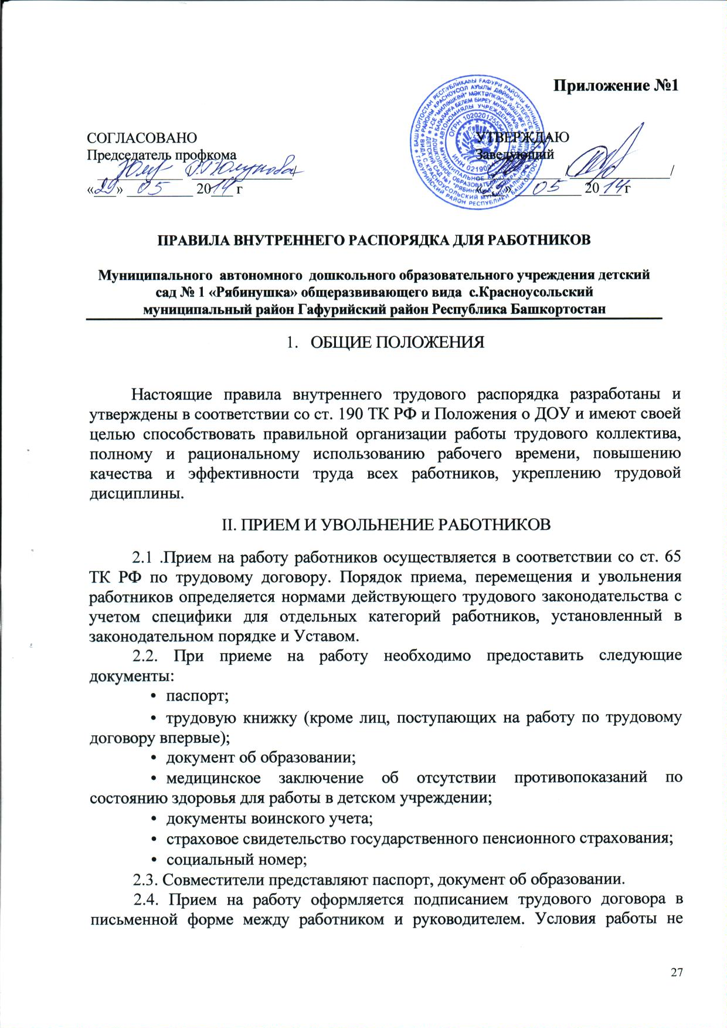 могут быть ниже условий, гарантированных законодательством об образовании РФ.
2.5. До подписания договора работодатель знакомит работника под роспись с правилами внутреннего трудового распорядка, иными локальными нормативными актами, коллективным договором.
2.6. После подписания трудового договора работодатель обязан:
- ознакомить с порученной работой, его должностной инструкцией, условиями и оплатой труда, разъяснить права и обязанности,
- проинструктировать по правилам техники безопасности, санитарии, противопожарной охране и другими правилами пользования служебными помещениями.
2.7. На всех работников, проработавших свыше 5 дней, заводятся трудовые книжки в установленном порядке.
2.8. На каждого педагогического работника ведется личное дело, которое состоит из личного листка по учету кадров, автобиографии, копии документов об образовании, квалификации и профессиональной подготовке, выписок из приказов о назначении, переводе, поощрениях и увольнениях. На технических работников и обслуживающий персонал заполняется личная карточка Ф Т-2. Личное дело и личная карточка хранятся в отделе кадров.
2.9. Перевод работников на другую работу производится с их согласия, кроме случаев, когда закон допускает временный перевод без согласия работника: по производственной необходимости, для замещения временного отсутствующего работника (ст. 74 ТК РФ)
2.10. В связи с изменениями в организации работы и организации труда в образовательном учреждении, работник должен быть поставлен в известность об изменении условий труда не позднее, чем за два месяца (ст. 74 ТК РФ). Если прежние условия труда не могут быть сохранены, а работник не согласен на продолжение работы в новых условиях, то трудовой договор прекращается по ст. 77 п. 7 ТК РФ.
2.11. Отношения работников и администрации регулируются трудовым договором.
2.12. В соответствии с законодательством о труде трудовой договор может быть расторгнут по соглашению сторон трудового договора (ст. 78 ТК РФ).
2.13. Увольнение производится в следующих случаях:
- сокращения численности или штата работников (ст.81 ТК РФ),
- несоответствия работника занимаемой должности вследствие недостаточной квалификации, подтвержденной результатами аттестации,
- состояния здоровья, в соответствии с медицинским заключением,
• однократного грубого или систематического нарушения работником трудовых обязанностей.
К однократным грубым нарушениям работником трудовых обязанностей относятся:
- прогул (в том числе отсутствие на работе более четырех часов без уважительной причины),
- появление на работе в нетрезвом состоянии, в состоянии наркотического, алкогольного или токсического опьянения,
- повторное в течение одного года грубое нарушение Устава учреждения;
- совершение по месту работы умышленной порчи или хищения имущества,
- совершение незаконных действий работником, непосредственно отвечающим за денежные или товарные ценности, если эти действия влекут утрату доверия к нему со стороны администрации.
2.14. В день увольнения администрация выдает увольняемому работнику оформленную трудовую книжку и производит полный денежный расчет.
Запись о причине увольнения в трудовую книжку вносится в соответствии с формулировками законодательства и ссылки на статью и пункт закона.

III. ОБЯЗАННОСТИ РАБОТНИКОВ
Все работники ДОУ обязаны:
- Работать добросовестно, соблюдать дисциплину труда, своевременно и точно исполнять распоряжения администрации, использовать все рабочее время для полезного труда, воздерживаться от действий, мешающих другим работникам выполнять их трудовые обязанности.
- Систематически повышать свою квалификацию.
- Соблюдать требования правил охраны труда и техники безопасности, обо всех случаях травматизма незамедлительно сообщать администрации.
- Проходить в установленные сроки систематически периодические медицинские осмотры, соблюдать санитарные правила, гигиену труда.
- Соблюдать правила пожарной безопасности и пользования помещением детского сада.
- Соблюдать рабочее место, мебель, оборудование и приспособления в исправном и аккуратном состоянии, соблюдать чистоту в помещения.
- Обеспечивать охрану жизни и здоровья воспитанников как во время учебно-воспитательного процесса, так и при проведении мероприятий за территорией детского сада (экскурсий, турпоходов, посещений театров, музее и т.д.).
- Соблюдать установленный порядок хранения материальных ценностей и документов, обеспечивать сохранность верхней одежды и обуви воспитанников и педагогов.
- Беречь имущество учебного заведения, бережно использовать материалы, рационально расходовать и экономить электроэнергию, тепло, воду и т.д.
- Вести себя достойно на работе, в общественных местах, соблюдать нормы поведения.
- Своевременно заполнять и аккуратно вести установленную документацию и отчетность.
- Функциональные обязанности заведующего:
- осуществляет управление ДОУ в соответствии с Уставом и законодательствами РФ. Планирует и организует учебно-воспитательный процесс, осуществляет контроль за его ходом и результатами, отвечает за качество и эффективность работы ДОУ, за успешность инноваций. Обеспечивает административно-хозяйственную и финансовую деятельность.
- утверждает после принятия на педсовете учебные планы и программы. Отвечает за качество реализации стандарта образования. Организует и отвечает за правильное ведение делопроизводства.
- организует и руководит работой администрации и педагогического совета. Принимает и увольняет административный и педагогический, обслуживающий и техперсонал, поощряет и налагает на них взыскания. Определяет структуру управления, утверждает штатное расписание в пределах, выделенных в установленном порядке средств на оплату труда работниками детского сада.
- устанавливает по договоренности с учредителем надбавки и доплаты творчески работающим педагогам и другим работникам.
- создает необходимые условия для работы подразделений общественного питания, медицинского учреждения, контролирует их работу. Представляет педагогов и сотрудников к поощрениям и наградам. Обеспечивает отчетность учредителю. Организует аттестацию педагогических кадров, создает условия для проведения аттестации ДОУ. Контролирует выполнение правил внутреннего трудового распорядка, охраны труда и техники безопасности. Организует работу с родителями и спонсорами.
3.13. Функциональные обязанности старшего воспитателя:
- организует и контролирует учебно-воспитательный процесс, составляет сетку занятий, организует работу по подготовке и проведению открытых мероприятий внутри ДОУ и районного масштаба, оказывает помощь педагогическим работникам в освоении, разработке инновационных программ и технологий.
- участвует в подборе и расстановке педагогических кадров, организует повышение их квалификации и профессионального мастерства, вносит предложения по совершенствованию образовательного процесса, принимает участие в подготовке и проведении аттестации педагогических работников. Обеспечивает своевременное составление установленной отчетности.
- обеспечивает правильное использование метод.кабинета в соответствии с учебной программой, принимает меры по дооборудованию, модернизации и пополнению кабинета пособиями согласно перечню необходимого оборудования, несет ответственность за сохранность и правильное хранение имеющегося в кабинете оборудования, организует свою работу на плановой основе.
3.14. Старший воспитатель:
• является председателем Методического совета, возглавляет и организует всю методическую работу в ДОУ, прогнозирует и определяет перспективные направления научных исследований, внедряет достижения педагогической науки и практики в учебно-воспитательный процесс. Он же организует и контролирует деятельность педагогов по дополнительным образовательным программам, занимающихся с одаренными воспитанниками, оказывает им педагогическую помощь. Организует работу по педагогической пропаганде среди родителей. Осуществляет комплектование и принимает меры по улучшению содержания работы кружков, клубов, секций.
3.15. Заместитель заведующего по хозяйственной части:
• осуществляет руководство хозяйственной деятельностью ДОУ. Организует и осуществляет контроль за хозяйственным обслуживанием и надлежащим состоянием детского сада, несет ответственность за сохранность и правильную эксплуатацию вверенного ему хозяйства, создает нормальные санитарно-гигиенические условия для успешного функционирования ДОУ.
3.16. Обязанности воспитателя:
• осуществляет обучение и воспитание детей дошкольного возраста с учетом возрастных особенностей, способствует специализации, формированию общей культуры личности, содействует созданию благоприятных условий для индивидуального развития и нравственного формирования личности. Использует разнообразные приемы, методы и средства обучения и воспитания. Планирует образовательную и воспитательную работу, реализует образовательные программы. Обеспечивает качественный уровень подготовки воспитанников, соответствующий требованиям государственного образовательного стандарта и несет ответственность за их реализацию, систематически повышает свою профессиональную квалификацию. Осуществляет связь с родителями. Выполняет правила внутреннего трудового распорядка, правила и нормы охраны труда, техники безопасности и противопожарной защиты, обеспечивает охрану жизни и здоровья учащихся в период образовательного и воспитательного процессов. Ведет всю необходимую документацию, пополняет материальную базу учебно-наглядными пособиями и оборудованием, содержит в исправном состоянии учебное оборудование и оптимально его использует в работе.
  - Обязанности помощника воспитателя:
- Проводит своевременную уборку групповой комнаты, спальни, прихожей и других площадей влажным способом два раза в день.
- Согласно графику проветривает помещения, строго контролирует дезинфекционную обработку посуды и соблюдает дезинфекционный режим группы при карантине.
- Помогает воспитателю одевать и раздевать детей на прогулку, сон и другие мероприятия.
- Совместно с воспитателем проводит работу по воспитанию детей (предъявляя общие требования по указанию воспитателя): привитию культурно-гигиенических навыков во время еды, умывания, одевания и т.д. Учит детей правильно сервировать стол, аккуратно заправлять постель.
- Помогает воспитателю в подготовке к занятиям и уборке после них, помогает разводить детей по подгруппам на занятия.
- Следит за чистотой детских полотенец и постельного белья, согласно графику меняет белье, своевременно вместе с воспитателем маркирует белье, следит за сохранностью имущества группы.
- В случае неисправности мебели и другого оборудования своевременно делает заявку.
Круг обязанностей, который выполняет каждый работник по своей должности, определяется, помимо Устава ДОУ и настоящих правил, также положениями об учебных заведениях, квалификационными справочниками должностей служащих, должностными инструкциями, утвержденными в установленном порядке.
IV. РАБОЧЕЕ ВРЕМЯ
- В ДОУ устанавливается 5-дневная рабочая неделя 12-ти часовой рабочий день с двумя выходными днями. График работ утверждается заведующим по согласованию с профсоюзным комитетом ДОУ и предусматривается начало и окончание работы, перерыв для отдыха и питания.
- Работа, установленная для работников графиками, в выходные дни запрещена и может иметь место лишь в случаях, предусмотренных законодательством (ст. 113 ТК РФ). Дежурства в нерабочее время допускается в исключительных случаях не чаще одного раза в месяц по письменному приказу (распоряжению) заведующего. За работу в выходной день предоставляется другой день отдыха в течение ближайших двух недель.
4.7 Очередность предоставления ежегодных отпусков устанавливается заведующим по согласованию с местным комитетом профсоюза. График отпусков составляется на каждый календарный год не позднее 2-х недель до окончания календарного года и доводится до сведения всех работников. Предоставление отпуска заведующему оформляется приказом по отделу образования, а другим работникам ДОУ — приказом заведующего.
4.8. Педагогам и другим работникам детского сада запрещается:
- изменять по своему усмотрению расписание занятий и график работы;
- удлинять или сокращать продолжительность занятий и перерывов между ними;
4.10. Администрация детского сада организует учет времени, фактически отработанного каждым работником (ст. 91 ТК РФ).
В случае неявки на работу по болезни работник обязан при наличии возможности известить администрацию, а так же предоставить листок временной нетрудоспособности в первый день выхода на работу.
V. ПООЩРЕНИЯ ЗА УСПЕХИ В РАБОТЕ
5.1. За образцовое выполнение трудовых обязанностей, новаторство в труде и другие достижения в работе администрацией применяются следующие поощрения:
> объявление благодарности;
> материальное поощрение из фонда стимулирования;
> награждение ценным подарком;
> награждение почетной грамотой.
Поощрения применяются администрацией по согласованию с профсоюзным комитетом ДОУ. Поощрения объявляются приказом заведующего и доводятся до сведения коллектива. Запись о поощрении вносится в трудовую книжку работника.
5.2. За особые трудовые заслуги работники ДОУ представляются в вышестоящие органы к поощрениям, наградам и присвоению званий (ст.191 ТК РФ).
VI. ОТВЕТСТВЕННОСТЬ ЗА НАРУШЕНИЕ ТРУДОВОЙ ДИСЦИПЛИНЫ
- Нарушение трудовой дисциплины, т.е. неисполнение или ненадлежащее исполнение по вине работника возложенных на него трудовых обязанностей, влечет за собой применение мер дисциплинарного взыскания.
- За нарушение трудовой дисциплины администрацией ДОУ применяются следующие меры дисциплинарного взыскания:
- замечание
- выговор
- увольнение (п.6,ст.81 ТК РФ).
За каждое нарушение может быть наложено только одно дисциплинарное взыскание. Меры дисциплинарного взыскания применяются заведующим.
- До применения взыскания от нарушителя трудовой дисциплины должны быть затребованы объяснения в письменной форме (ст.193 ТК РФ). В случае отказа работника дать указанное объяснение составляется соответствующий акт.
- Дисциплинарное взыскание объявляется в приказе и сообщается работнику под расписку в трехдневный срок.
- К работникам, имеющим взыскания, меры поощрения не применяются в течение срока этих взысканий.
- Если в течение года со дня наложения дисциплинарного взыскания работник не будет подвергнут новому дисциплинарному взысканию, то он считается не подвергшимся дисциплинарному взысканию.
- Администрация может издать приказ о снятии наложенного взыскания, не ожидая истечения года, если работник не допустил нового нарушения трудовой дисциплины и притом проявил себя как хороший и добросовестный работник.
6.9. Настоящие Правила внутреннего трудового распорядка являются обязательными для всех работников ДОУ.
Настоящие Правила внутреннего распорядка согласованы с комитетом профсоюза, обсуждены и приняты на собрании трудового коллектива МАДОУ детский сад №1 «Рябинушка».

